10歳若返りプロジェクトアドバイザー会議議事概要

■ 日 時：平成31年4月15日(月) 14:00～16:00
■ 場 所：大阪府庁本館 第2委員会室
■ 出席者：礒 博康 大阪大学大学院医学系研究科公衆衛生学 教授
大平 哲也 福島県立医科大学 医学部疫学講座 教授
黒田 研二 関西大学 人間健康学部 教授
白井 こころ 大阪大学大学院医学系研究科公衆衛生学 特任准教授
森下 竜一 大阪大学大学院医学系研究科臨床遺伝子治療学 教授

＜会議風景＞
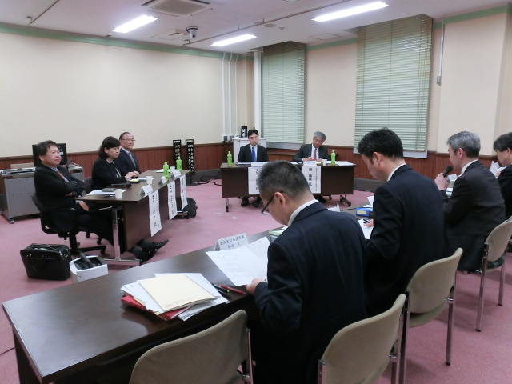

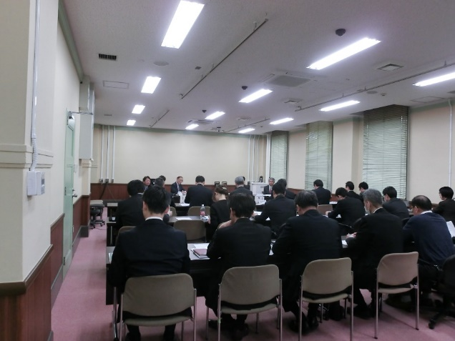

- 概要
〇 本10歳若返りプロジェクトアドバイザー会議の趣旨は、10歳若返りの取組みの促進について、有識者を交え、専門的な見地から幅広く意見をお聴きすることを目的に開催。
〇 冒頭、事務局より、「いのち輝く未来社会をめざすビジョン」の概要、平成30年度の取組み、10歳若返りの整理結果、10歳若返りのモデル事業の進め方について説明。
〇 10歳若返りの整理を踏まえ、モデル事業の進め方について、大枠の賛同をいただくとともに、より効果的に推進するために幅広い観点からご意見をいただいた。
〇 後半、事務局より10歳若返りモデル事業について、平成31年度事業及び今後事業の調整について説明。
〇 調整が一定進んでいるモデル事業案について、推進の同意をいただくとともに、今後調整するモデル事業案の他、案以外の新たな取組みについても助言をいただいた。

- 主な発言要旨
（１）10歳若返りの整理について
〇健康寿命の延伸の概念と同時に健康寿命を超えたQOLを高めるアプローチは賛成。〇健康無関心層の健康づくりへの動機づけが大事。動機づけに先進技術の活用は有
効。
〇健康だけではなく、多様な活動をどう評価するのかがポイント。
〇部局の垣根を超えた取り組みが成功すると素晴らしいものになり、それがその後
も事業を行う土台づくりになる。
〇10歳若返りのスキームにまちづくりや地域づくりというキーワードを入れ、健康
という概念をもう少し盛り込むと、あらゆる部局が一緒になって、全体のまちづ
くりをしながら、健康寿命の延伸や10歳若返りをさらに進めていくということ
が明らかになる。
〇10歳若返り事業を進める上で、プロモーターやステークホルダーとしての市町村
の存在は大きい。市町村においても部局を超えた連携が大事。
〇先進技術の活用や多様な活動は、どう企業と連携していくかが重要。
〇モデル事業をある程度走らせながら、途中経過を含めて企業と組織の中で共有す
ることが重要。企業と官とアカデミアなど様々な人材との交流をしていくことが
万博に向けて重要。
〇個別で実施することに加え、各分野間のモデル事業の連携を考えて進めるといい。
〇実施結果のとりまとめの発信の段階で、プロジェクト間の対話や成果の議論の場
があるといい。それが、ステークホルダーが参加できるような形であるとさらに
いい。
〇モデル事業の成果をどう展開していくかが重要。事業終了後の道筋が見えると、
企業の興味がわく。

（２）10歳若返りのモデル事業等について
〇事業の連携という点で、各モデルで個別に評価をするよりもコアな項目について
は、一つの指標を使って評価した方がいい。
〇最初に介入事業を行い、それが、実証できたら６か月後から特定の地域で展開す
るというようなロードマップがあると市町村側の受け入れや、研究者側の研究も
進めやすい。
〇各モデルでの共通指標の使用や連携実施など、協力していく。
〇行動変容、動機づけをするために、健康状態をフィードバックすることは有効。
〇ウェアラブル端末でリアルタイムにストレス状況を測ることで、健康づくりへの
動機づけができている例がある。
〇脳年齢や筋年齢など普段病院では測らないような予防的な年齢について、一般の
方は興味がある。健康づくりは特定の人しか興味を持たないことがあるが、予防
的な年齢は、自分の年齢に興味をもつ一歩。計測時間を短くするというような技
術開発も将来的には面白い。
〇肺年齢を健康診断にいれたところ、とても評判が良かったという例がある。
〇プラスアルファの効果があるような３世代の健康づくりの拠点というものを、産
官学の連携の強みや地域のつながりの強さを活かした大阪の独自モデルで作れ
ると10歳若返りプロジェクトを全国発信できるブランド化が進む。
〇オーラルフレイルという概念もあるため、口腔内細菌と腸内細菌の関係の分析に
は、歯学部の方に加わってもらうのもよい。
〇腸内細菌など、関西圏の企業でも取り組んでいるところがあるので、連携してい
けるのでは。
〇ロボットによる介護分野での負担軽減という企画があってもいい。
〇千葉大の近藤先生のグループが研究しているJAGESというプロジェクトでは、新
しく自治体に協力を求めている。市町村の介護保険の状態の分析や介護保険事業
計画に活用でき、全国比較もできるので、そうした活動に協力するという手もあ
る。
〇子ども食堂が子どもの健康状態や地域のつながりの強化、ソーシャルキャピタル
の醸成に有効かどうかという研究をするのも面白い。
〇大阪のいろいろな健康指標が低い要因として、地域格差が大きいことがあげられ
る。最も健康寿命が低い西成区など課題が大きい集団にアプローチするという方
法もある。
〇新しいモデル事業を考える上で、全国の取組みが非常に参考になるので、府でも
積極的に調べ、皆で持ち寄って考える機会を作っていただければ。
〇今すぐ目の前で効果が上がって打ち上げ花火的に出来るものと、長い目で効果が
出るものと、２段構えで戦略的に進められるような取組みを府の方で舵取りして
いただけると府全体の健康づくりの取組みとして価値が上がる

